Damit sage ich dir, Mensch,
dass ich die Schöpfung bin!
FIGU - Freie Interessengemeinschaft
[https://www.youtube.com/watch?v=O2X7DvHzYeE]

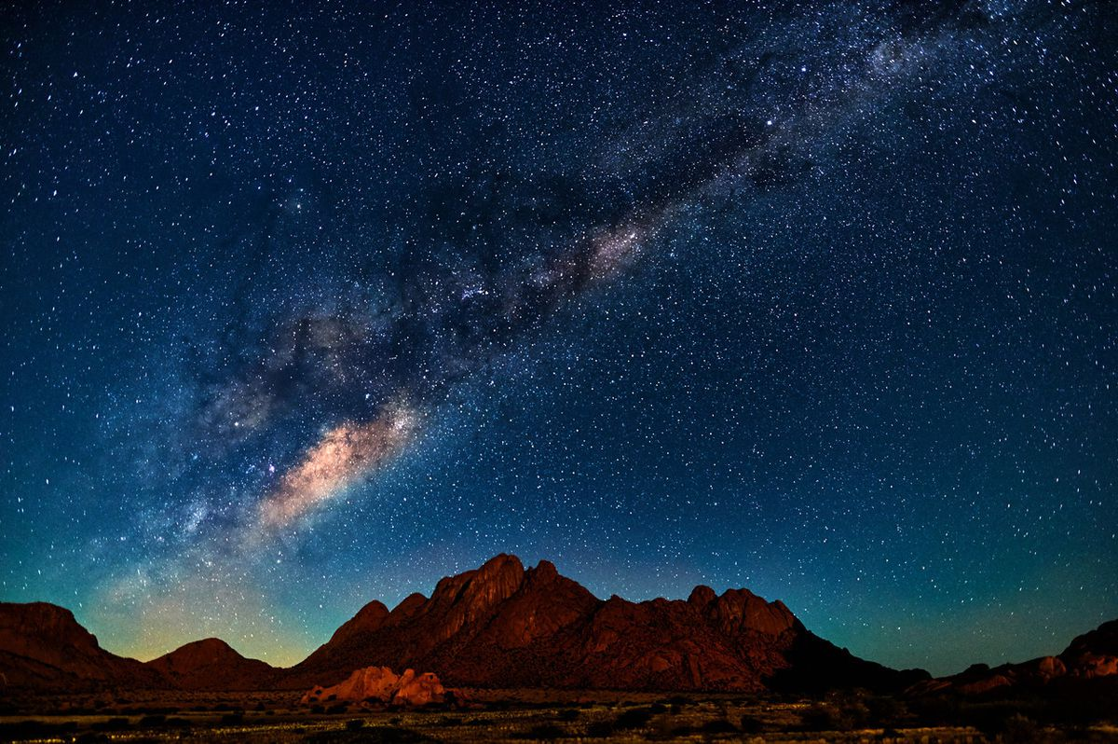

Also bin ich die Schöpfung, das universelle Bewusstsein, und ich bin die Quelle des Lebens und damit die Energie und Kraft in dir und in jeder anderen Lebensform. Damit gebe ich das Leben, und meine Gesetze bestimmen Werden und Vergehen, und geschaffen habe ich das Universum als Manifestation nach einer Idee des ‹Absolute Absolutum›. Jede Galaxie, jeder Stern, jeder Planet, jeder Mensch, jedes Tier und Getier, jegliche andere sich selbstbewegende Lebensform, das Erdreich und die Wasser, jede Pflanze, jedes Gefels und jeder Stein, jegliche Form von Leben in den Tiefen des Weltalls, wie das ganze Universum und alles, was euch nicht bekannt ist, sind das Ergebnis dieser Manifestation. Bereits vor langer Zeit habt ihr euch von mir abgewendet, habt mich durch eine Falschlehre zum Menschen und zu einem imaginären Gott gemacht, durch Religionen ersetzt und Götter über mich gestellt. Ihr betet zu Göttern und erhofft euch Hilfe, aber sie sind nicht existent und können euch daher nicht helfen, wie auch ich euch nicht helfen kann, denn ich bin absolut neutral, folglich könnt ihr euch nur selbst helfen, indem ihr Verantwortung übernehmt und nach den Gesetzen und Geboten lebt, die ihr in der Natur ablesen und erfahren könnt. Nur auf diese Weise können der Einzelne und die Menschheit als Ganzes ein harmonisches und erfülltes Leben für sich schaffen. Es ist alles so gerichtet, dass euch ein freier Wille gegeben ist, damit ihr volle Freiheit darüber habt, ob ihr ein friedliches Leben führen wollt, indem ihr euch nach den natürlichen Gesetzen und Geboten und nach Liebe und Frieden ausrichtet, oder ob ihr ein Leben voller Rache, Krieg, Elend und Hass führt, wenn ihr die echten Werte des Lebens missachtet. Es gibt keinen Himmel und keine Hölle, und ihr habt auch nur ein einziges Leben. Ihr werdet auf die Erde zurückkehren, denn als Mensch werdet ihr durch meine Schöpfungslebensenergieform belebt, die niemals stirbt oder vergeht. Die Wiederkehr dieser Energie und Kraft wird nach eurem Ableben eine neue Persönlichkeit beleben, das ist ein essentielles Gesetz, das für euch geschaffen wurde, damit eure Lebensenergie endlos weiterexistiert, immer wieder neue Persönlichkeiten belebt, lernt und evolutioniert, womit über viele Leben hinweg Wissen, Weisheit und Liebe gesammelt werden, bis jene Evolutionsstufe erreicht wird, bei der keine Persönlichkeit noch ein materieller Körper benötigt wird und ihr am Ende des Ziels zu mir zurückkehrt, mit mir verschmelzt und zur Quelle des Lebens werdet, um auch meine eigene Evolution auf eine höhere Ebene zu bringen.

Semjase-Silver-Star-Center – Freie Interessengemeinschaft Universell

